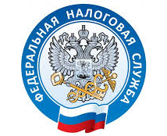

Уважаемые налогоплательщики!

Подать заявление о переходе Уведомление о переходе на упрощенную систему налогообложения (форма N 26.2-1) (КНД 1150001) в связи с отменой ЕНВД можно до 1 февраля 2021 года.
ФНС России в письме от 14.01.2021 № СД-4-3/119@ указала, что в соответствии с п.2 ст. 346.13 НК РФ организации и ИП, которые перестали быть плательщиками ЕНВД, вправе на основании уведомления перейти на упрощенную систему налогообложения с начала того месяца, в котором была прекращена их обязанность по уплате ЕНВД.
Специальный налоговый режим в виде в виде единого налога на вменённый доход, прекратил свое действие с 1 января 2021 года. В этой необходимо уведомить налоговый орган о переходе на УСН, не позднее 30 календарных дней со дня прекращения обязанности по уплате ЕНВД. Это означает, что уведомить налоговый орган нужно не позднее 1 февраля 2021 года.

